TRƯỜNG ĐẠI HỌC SƯ PHẠM KỸ THUẬT THÀNH PHỐ HỒ CHÍ MINH

Khoa: CƠ KHÍ MÁY
Bộ môn: CÔNG NGHỆ CHẾ TẠO MÁY
Đề thi môn: HỆ THỐNG ĐIỀU KHIỂN CHƯƠNG TRÌNH SỐ MSMH: NUMC330424

Thời gian làm bài: 60 phút. Ngày thi: 14/01/2016
Đề thi gồm có: 08 trang. Đề số: 001

ĐƯỢC PHÉP SỬ DỤNG TÀI LIỆU

Họ và tên SV | MSSV | Ngày/ tháng/ năm sinh | STT

Số câu TN đúng | Điểm | Chữ ký giám thị 1 | Chữ ký giám thị 2

Lưu ý: Đề thi gồm 2 phần: trắc nghiệm và tự luận. Phần trắc nghiệm thí sinh đánh dấu X vào đáp án đúng trong bảng điền đáp án ở trang đầu. Phần tự luận thí sinh làm ở trang cuối. Khi nộp bài, thí sinh nộp lại đề.

Phần A – PHẦN TRẮC NGHIỆM (5 ĐIỂM)

Câu hỏi | Đáp án |  |  |  | Câu hỏi | Đáp án
Câu hỏi | A | B | C | D | Câu hỏi | A | B | C | D
1 |  |  |  |  | 11
2 |  |  |  |  | 12
3 |  |  |  |  | 13
4 |  |  |  |  | 14
5 |  |  |  |  | 15
6 |  |  |  |  | 16
7 |  |  |  |  | 17
8 |  |  |  |  | 18
9 |  |  |  |  | 19
10 |  |  |  |  | 20

Phần B – PHẦN TỰ LUẬN (5 ĐIỂM)
Một máy NC sử dụng bộ nội suy phần cứng 3 bit. Giả sử dao cần gia công một cung tròn tâm I (0.0) có bán kính R = 5 mm đi từ điểm A (0,5) đến điểm B (5,0), biết BLU của bàn máy là 1mm.
- Hãy vẽ cấu trúc của bộ nội suy phần cứng cho cung tròn loại này và xác định các giá trị ban đầu trong các thanh ghi của bộ nội suy.
- Xác định các bước nội suy và giá trị các thanh ghi ở mỗi bước nội suy trong quá trình nội suy từ điểm A đến điểm B.
- Vẽ quỹ đạo dao và biểu đồ tần số f, fox, foy.

A.Trắc nghiệm lựa chọn:
1- Biểu diễn số thập phân 100 sang nhị phân
a) 1011 111 b) 1100 101 c) 1100 100 d) 1010 011
2- Biểu diễn số thập phân 300 sang bát phân
a) 724 b) 740 c) 454 d) 427
3- Biểu diễn số bát phân 722 sang thập lục phân
a) 2D2 b) 1D2 c) 2D1 d) 1E2
4- Biểu diễn số thập lục phân 3DF sang nhị phân
a) 10 1100 1111 b) 11 1100 1111 c) 10 1101 1111 d) 11 1101 1111
5- Động cơ bước: 2 pha, 6 răng. Được điều khiển quay 600 xung/phút. Bộ truyền bánh răng tỉ số 5:1. Vít me có bước xoắn 20 mm. Cấp xung thời gian 90 giây. Tính khoảng di chuyển của đai ốc.
a) 150 mm b) 200 mm c) 250 mm d) 300 mm
6- Động cơ bước: 2 pha, 10 răng. Bộ truyền bánh răng tỉ số 5:1, Vít me có bước xoắn 20 mm. Bỏ qua sai số của bộ truyền. Tính bước dịch chuyển nhỏ nhất của đai ốc.
a) 0.4 mm b) 0.2 mm c) 0.3 mm d) 0.15 mm
7- Vít me có bước xoắn 20 mm. Sử dụng bộ truyền tỉ số 10:1, Vít me cần di chuyển 60 mm với vận tốc 100 mm/phút. Biết động cơ bước 2 pha, roto 6 răng. Tính số xung cấp cho động cơ.
a) 300 xung b) 360 xung c) 420 xung d) 600 xung
8- Trục vít có bước xoắn 20 mm được gắn Encoder tương đối 300 lỗ. Ngõ ra của encoder đếm được 1200 xung trong 80 giây. Tính vận tốc đai ốc.
a) 90 mm/phút b) 60 mm/phút c) 120 mm/phút d) 180 mm/phút
9- Trục vít me có bước xoắn 10 mm. Nếu cần đo bước dịch chuyển nhỏ nhất là 0.05 mm thì cần gắn Encoder tuyệt đối có bao nhiêu hàng lỗ?
a) 7 b) 200 c) 8 d) 256
10- Trục vít được gắn Encoder tuyệt đối 4 hàng lỗ. Tại ngõ ra gần với trục quay đếm được 10 xung trong 6 giây. Vít me có bước xoắn 20 mm. Tính khoảng di chuyển đai ốc.
a) 100 mm b) 200 mm c) 400 mm d) 800 mm
11- Trục vít có bước xoắn 20 mm được gắn Encoder tương đối 200 xung/vòng. Do sai sót nên bị mất 3 xung mỗi vòng. Tính sai lệch dịch chuyển.
a) 0.4 mm b) 0.2 mm c) 0.3 mm d) 0.15 mm
12- Chất lượng sản phẩm trên các máy công cụ truyền thống phụ thuộc yếu tố nào?
a) Độ chính xác - chất lượng của máy. b) Tay nghề của công nhân.
c) Dụng cụ đo - kiểm tra. d) Quy trình công nghệ gia công.
13- Các máy vạn năng, máy chuyên dùng phù hợp với dạng sản xuất nào?
a) Số lượng bé, đơn chiếc. b) Số lượng trung bình, loạt vừa.
c) Số lượng lớn, hàng khối. d) Số lượng bất kỳ.
14- Máy NC, CNC phù hợp với dạng sản xuất nào?
a) Số lượng bé, đơn chiếc. b) Số lượng trung bình, loạt vừa.
c) Số lượng lớn, hàng khối. d) Số lượng bất kỳ.
15- So sánh máy CNC và máy chuyên dùng, chi phí sản xuất ban đầu của máy nào cao hơn?
a) Máy CNC. b) Máy chuyên dùng. c) Bằng nhau. d) a,b,c đều sai.
16- Máy NC và CNC khác nhau ở điểm cơ bản nào?
a) Máy NC sử dụng bộ nội suy phần cứng, CNC sử dụng bộ nội suy phần mềm.
b) Máy CNC có máy tính (computer) hỗ trợ.
c) Máy CNC mắc hơn máy NC.
d) Máy NC có cấp chính xác thấp hơn máy CNC.
17- Hệ tọa độ cho các máy điều khiển số tuân theo quy tắc nào?
a) Bàn tay phải b) Bàn tay trái
c) a & b đều sai d) a & b đều đúng
18- Máy tiện CNC sử dụng mấy trục nội suy? Là những trục nào?
a) 2 Trục, X và Y.
b) 2 Trục, Y và Z.
c) 2 Trục, X và Z.
d) 3 Trục, X,Y và Z.
19- Đáp án nào dưới đây KHÔNG phải là tín hiệu liên tục
a) Nhịp tim
b) vận tốc gió
c) Nhiệt độ
d) Sóng âm
20- Đáp nào dưới đây KHÔNG phải là tín hiệu không liên tục
a) Bật tắt bóng đèn
b) Sấm sét
c) Cường độ ánh sáng trong ngày
d) Con lắc

B – PHẦN TỰ LUẬN :

BÀI LÀM
a)
Y
Y
A (0,5)
X
A (0,0)

I (0,0)
X
B (5,0)
I (0,-5)
B (5,-5)

Dịch tâm I (0,0) xuống tọa độ I (0,-5), ta xác định được đây là cung tròn loại 2.
PT đường tròn có dạng:
PT tham số: 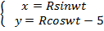 => 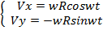
Ta có: 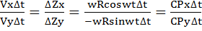
Đặt C = w
- 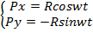 => 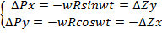

Vậy ta suy ra được cấu trúc của bộ nội suy:
+
Px
-

f
Py
+
-

- Giá trị ban đầu của bộ DDA là: 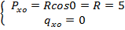 ; 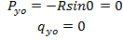

b) Vì đây là cung tròn loại 2 nên xem như DDAx hoạt động trước:
TT | DDAx |  |  |  | DDAy
TT |  |  |  | 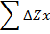 |  |  |  | 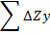
1 | 5 | 5 | 0 | 0 | 0 | 0 | 0 | 0
2 | 5 | 2 | 1 | 1 | -1 | -1 | 0 | 0
3 | 5 | 7 | 0 | 1 | -1 | -2 | 0 | 0
4 | 5 | 4 | 1 | 2 | -2 | -4 | 0 | 0
5 | 5 | 1 | 1 | 3 | -3 | -7 | 0 | 0
6 | 5 | 6 | 0 | 3 | -3 | -2 | -1 | -1
7 | 4 | 2 | 1 | 4 | -4 | -6 | 0 | -1
8 | 4 | 6 | 0 | 4 | -4 | -2 | -1 | -2
9 | 3 | 1 | 1 | 5 | -5 | -7 | 0 | -2
10 | 3 | 4 | 0 | 5 | -5 | -4 | -1 | -3
11 | 2 | 6 | 0 | 5 | -5 | -1 | -1 | -4
12 | 1 | 7 | 0 | 5 | -5 | -6 | 0 | -4
13 | 1 | 0 | 1 | X | -5 | -3 | -1 | -5

c) Biểu đồ tần số:
1 2 3 4 5 6 7 8 9 10 11 12 13

Quỹ đạo dao:
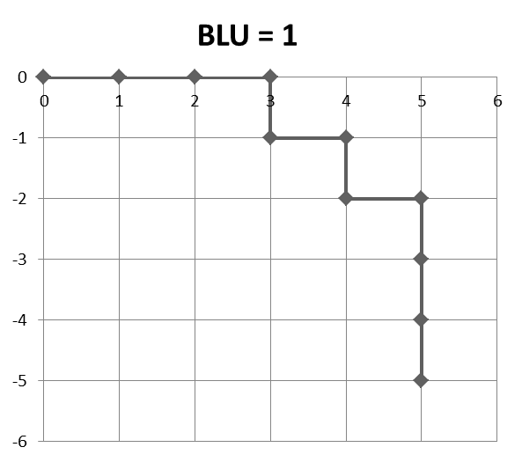

Chuẩn đầu ra của học phần (về kiến thức) | Nội dung kiểm tra
[G1.3]: Trình bày được các phương pháp nội suy phần cứng và phần mềm.Tính toán được các thông số của hệ thống trong quá trình gia công. | Phần B
[G2.3]: Tính toán và phân tích được thông số của các thành phần trong hệ thống điều khiển số. | Phần A:  Câu 1,2,3,4,5,6,7,8,9,10,11
[G1.2]: Trình bày được lịch sử phát triển, khả năng ứng dụng và các thành phần cơ bản của hệ thống điều khiển chương trình số.Trình bày được chức năng, nguyên lý làm việc, nguyên lý chế tạo, phương pháp điều khiển của các cơ cấp chấp hành trong hệ thống. Trình bày được các phương pháp thực hiện phép toán và phương pháp chuyển đổi của các hệ thống số đếm. | Phần A:  Câu 12,13,14,15,16,17,18,19,20

Ngày…...tháng…..năm 2015

Thông qua bộ môn
(ký và ghi rõ họ tên)

